Фестиваль «Семьи за мир и созидание» прошел в Черикове.
13.05.2023
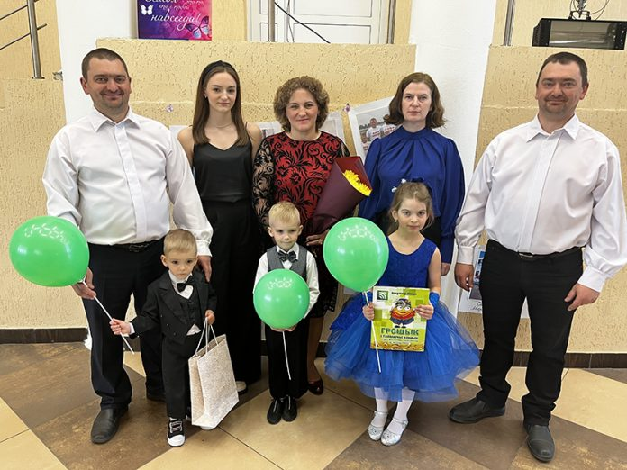
Сегодня в районном доме культуры прошел фестиваль «Семьи за мир и созидание». Приурочен он был ко Дню семьи и проходил в рамках республиканской акции «Моя семья — моя страна». Участниками фестиваля стали юбиляры, семейные, трудовые династии, семьи. Как прошло мероприятие смотрите в нашем фоторепортаже, а о том как прошел праздник читайте в новом номере «ВЧ», который выйдет в среду 17 мая.
